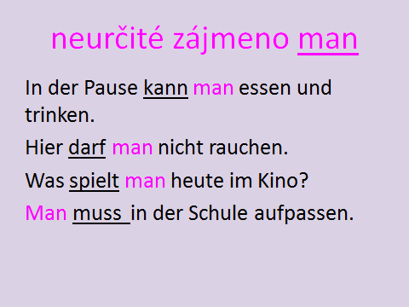
Neurčité zájmeno man se do češtiny překládá několika způsoby.
Může se přeložit zvratným slovesem (musí se, nesmí se, mluví se, nekouří se…) nebo 3. osobou (v kině hrají…).
Zájmeno man se slovesem dürfen se často objevuje v různých zákazech a příkazech.
Hier darf man nicht rauchen. Tady se nekouří.
Hier darf man nicht parken. Zde se nesmí parkovat.

Překlad vět z rámečku:
O přestávce se může jíst a pít.
Zde se nesmí kouřit.
Co hrají dneska v kině?
Ve škole se musí dávat pozor.

Odkazy na gramatiku:
https://www.youtube.com/watch?v=kORWImIEKBQ od 0:19
https://www.youtube.com/watch?v=bGqK8tQ31Mk od 0:30
https://www.youtube.com/watch?v=M13gASqEHs0

